

**FACULDADE DE TECNOLOGIA DE AMERICANA**

**Curso Superior de Tecnologia em Jogos Digitais**

Gabriel Diniz Cassimiro de Oliveira

Leonardo Dantas Gomes de Lira

**Magic Realm**

**Americana, SP**

**2020**



**FACULDADE DE TECNOLOGIA DE AMERICANA**

**Curso Superior de Tecnologia em Jogos Digitais**

Gabriel Diniz Cassimiro de Oliveira

Leonardo Dantas Gomes de Lira

**Magic Realm**

**Relatório técnico desenvolvido em cumprimento à exigência curricular do Curso Superior de Tecnologia em Jogos Digitais sob a orientação do Prof. Esp. Gustavo Carvalho Gomes de Abreu.**

**Americana, SP**

**2020**

Gabriel Diniz Cassimiro de Oliveira

Leonardo Dantas Gomes de Lira

**Magic Realm**

Relatório técnico apresentado como exigência parcial para obtenção do título de Tecnólogo em Jogos Digitais pelo CEETEPS/Faculdade de Tecnologia – FATEC/ Americana.

Americana, 30 de junho de 2020.

**Banca Examinadora:**

__________________________________

Gustavo Carvalho Gomes de Abreu

Especialista

FATEC Americana

__________________________________

Renato Kraide Soffner

Doutor

FATEC Americana

__________________________________

Kleber de Oliveira Andrade

Doutor

FATEC Americana

**RESUMO**

O trabalho apresentado traz *Magic Realm*, um jogo que previamente foi desenvolvido para uma *Game Jam,* na qual ele não foi finalizado e posteriormente foi adaptado para assim se tornar um trabalho de conclusão de curso. *Magic Realm* é um RTS (*Real-time strategy*) 3D *single-player*, gênero esse que lhe permite controle das ações de seus personagens para que coletem recursos ou confrontem seus inimigos em uma batalha entre magia e ciência. Desenvolvido ao longo de três meses, artisticamente o jogo necessitava de identidade marcante, porém simples o suficiente para ser desenvolvida em meio ao prazo. A ambientação tira proveito de visual l*ow-poly* tendo como foco principal a simplicidade gráfica. Durante o desenvolvimento do jogo, passamos por diversas etapas aqui citadas, nas quais houve diversos momentos desafiadores. Em conjunto com a base de jogos RTS, as mecânicas bases foram definidas pelo *game design*, para em seguida serem trabalhadas as três fases e seus respectivos *level* *designs*. Foram utilizados conhecimentos prévios em softwares como a *Unity* para o desenvolvimento do jogo, o *Zbrush* e o *Blender* para modelagem em 3D, e softwares para elaboração de elementos em 2D: *affinity design*, *affinity photo* e Adobe XD. Todo o escopo e cronograma foi planejado e seguido utilizando a ferramenta trello, juntamente da metodologia kamban, que como resultado, temos a conclusão do *Magic Realm.*

**Palavras Chave:** Magia; ciência; RTS.

**ABSTRACT**

*The work presented brings the Magic Realm, a game that was developed for a Game Jam, which was not finalized and later was adapted to become a final course work. Magic Realm is a RTS (real-time strategy) 3D single player, which allows you to control your characters actions to collect resources or confront your enemies in a battle between magic and science. Developed over three months, artisticly the game needed for a stong identity, yet simple enought to be developed in time for the dead line. The ambiance aproaches a low poly look with focus on graphic simplicity. During the development of the game, we went through several stages mentioned here, in which there were several challenging moments. In conjunction with the RTS game base, as mechanical bases were used by the game design, in order to be worked on three phases and their respectives levels. Previous knowledge was used in software such as Unity for game development, Zbrush and Blender for 3D modeling, and software for creating 2D elements: affinity design, affinity photo and Adobe XD. The entire scope and schedule were planned and followed by the use of Trello a set of kamban methodology, which resulted in the conclusion of the Magic Realm.*

**Keywords:** *Magic; science ; RTS*.

Sumário

1 INTRODUÇÃO 10

2 PROJETO DO JOGO 13

2.1 Descrição dos ambientes 13

2.2 Level Design 14

2.2.1 Recursos 14

2.3 Fluxo de jogo 16

2.4 Controle do jogo 20

2.5 Personagens 21

2.5.1 Coletor 21

2.5.2 Soldado 22

2.5.3 Canhão 22

2.6 MECÂNICAS DO JOGO 23

2.6.1 Mecânicas básicas 23

2.6.2 Mecânicas de perigo 25

2.7 INIMIGOS 25

2.7.1 Mago 25

2.7.2 Runas 26

2.7.2 Golem 27

2.8. Gráfico de ritmo 27

2.8.1. Nível 1 28

2.8.2. Nível 2 28

2.8.3. Nível 3 28

2.9 Música e efeitos sonoros 28

3 RESULTADOS 29

3.1 Teste alfa realizado 29

3.2 Teste beta realizado 32

3.3 Análise da loja 41

4 CONSIDERAÇÕES FINAIS 42

4.1 O *que deu certo?* 42

4.2 *O que deu errado?* 43

REFERÊNCIAS BIBLIOGRÁFICAS 44

LISTA DE FIGURAS

**Figura 1– Jogos similares, A) Age of Empires; B) They are Billions; C) Empire Earth; D) Soul Knight.** 10

**Figura 2 – Mapas disponíveis** 13

**Figura 3 – Exemplo de blocagem** 14

**Figura 4 – Árvores para recurso.** 15

**Figura 5 – Rochas para recurso.** 15

**Figura 6 – Sequência de telas do jogo.** 16

**Figura 7 – Tela de menu** 17

**Figura 8 – Tela de opções.** 17

**Figura 9 – Tela de *Loading*.** 18

**Figura 10 – Conceito da tela de pausa do jogo e o HUD.** 18

**Figura 11 – Conceito da tela de créditos do jogo.** 19

**Figura 12 – Conceito da tela de vitória.** 19

**Figura 13 – Conceito da tela de derrota.** 20

**Figura 14 – Joystick para identificação dos botões utilizados no jogo.** 20

**Figura 15 – Coletor.** 22

**Figura 16 – Soldado.** 22

**Figura 17 – Canhão.** 23

**Figura 18 – HUD de tropas.** 23

**Figura 19 – Personagem selecionado.** 24

**Figura 20 – Exemplo de ação de batalha** 24

**Figura 21 – Mago.** 26

**Figura 22 – Runa** 26

**Figura 23 – Golem** 27

**Figura 24 – Gráfico com as avaliações dos alunos.** 30

**Figura 25 – Quantidade de pessoas que demonstram interesse em jogar seu jogo e quanto pagariam por seu jogo.** 30

**Figura 26 – Gráfico com as avaliações beta dos participantes.** 32

**Figura 27 – Resumo dos pontos fortes em formato de nuvem de palavras.** 34

**Figura 28 – Resumo dos pontos fracos em formato de nuvem de palavras.** 36

**Figura 29 – Gráfico do percentual de dificuldade do jogo por participantes.** 37

**Figura 30 – Dashboard Itch.io** 41

**LISTA DE TABELAS**

**Tabela 1 – Mapeamento dos comandos utilizados no controle.** 21

**Tabela 2 – Efeito sonoros utilizados no jogo.** 28

## 1 INTRODUÇÃO

O jogo Magic Realm, se baseia no gênero RTS, muito popular no começo dos anos 2000, mas que ainda hoje tem seu prestígio, principalmente para computadores onde o nosso jogo será disponibilizado.

Magic Realm tem uma ambientação bem própria, visando o enriquecimento do jogo, que tem como premissa uma batalha entre ciência e magia. Nessa jornada, você terá o controle sobre o lado da ciência, onde o jogador terá que controlar todos as ações, seja escolhendo entre estratégias mais agressivas ou defensivas.

Sendo umas das principais mecânicas presentes no jogo, a coleta de recursos é indispensável, visto que é necessária para a criação de tropas, que são mais conhecidas como unidades. Os recursos disponíveis são madeiras e rochas.

A jornada será composta por três fases, cada qual com seus objetivos, entretanto, há um elemento de vitória comum em todas, consistindo em destruir o castelo do lado da magia.

Podemos citar alguns jogos similares, apresentados na figura 1, para melhor compreendimento da proposta.

**Figura 1– Jogos similares, A) Age of Empires; B) They are Billions; C) Empire Earth; D) Soul Knight.**

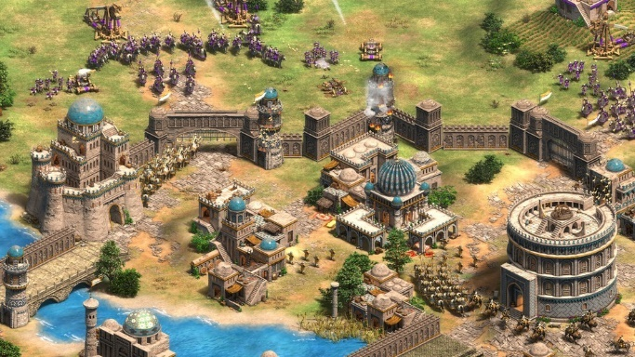 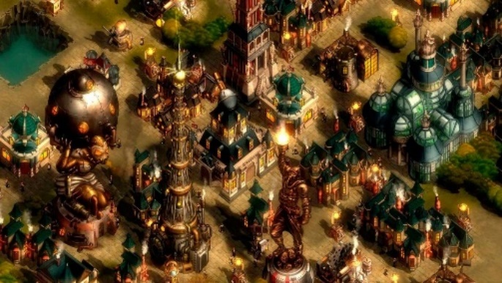

1. A) B)

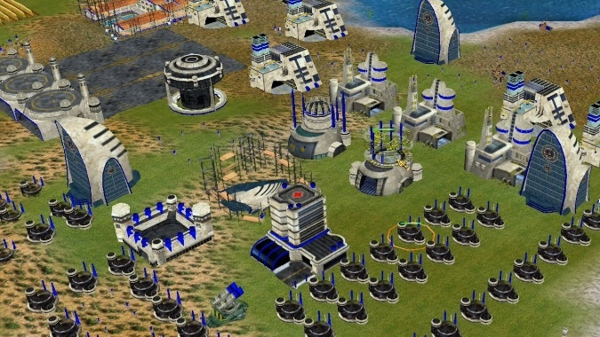 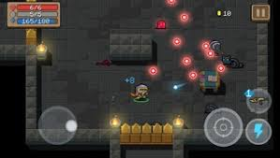

C) D)

**Fonte: Microsoft, 1999; Numantian Games, 2017; Sierra Entertainment, 2001; ChillyRoom, 2018.**

As principais características do jogo que foi desenvolvido são:

* Gênero: RTS ou *Real-time Strategy*, onde pode ser considerado um subgênero de jogos de estratégia, ao qual é caracterizado por ter o objetivo de fazer uso de recursos para criar bases e unidades afim de derrotar o inimigo.
* Plataforma alvo: O jogo tem como alvo o lançamento para computadores, onde se encontra a maioria dos jogos de sucesso do mesmo gênero, além da facilidade para desenvolvedores *indies*, devido ao seu fácil acesso.
* Direcionamento artístico: Diferente da maioria dos jogos de RTS, Magic Realm possui um estilo artístico simples e colorido, sendo escolhido a modelagem 3D em *low poly* para a alusão de um mundo divertido e interessante tanto para o lado da magia como para a ciência.
* Público alvo: Jovens e adultos, acima dos 10 anos, com interesse por jogos de RTS, estratégia e também aficionados por jogos *indies*.
* Classificação ESRB: Classificação ESBR: *Everyone* (Maiores de 10 anos), contém conteúdo considerado impróprio para menores de 10 anos. Títulos nesta categoria podem conter violência animada ou fantasiosa moderada, linguagem agressiva leve, sangue animado e/ou mínimos temas sugestivos.

Para o desenvolvimento do projeto foram utilizadas as seguintes ferramentas:

Unity3D: uma plataforma gratuita de desenvolvimento de jogos digitais, tanto 2D quanto 3D.

Affinity Designer: um programa de edição de imagens bidimensionais com foco em imagens vetoriais como: ilustrações e logotipos.

Affinity Photo: um programa de edição de imagens bidimensionais como: ilustrações, *web design* e fotografia.

Zbrush: um programa de modelagem digital tridimensional

Blender: *software* de código aberto, para modelagem, animação, texturização, composição e renderização.

Substance Painter: *software* para texturização de materiais em objetos tridimensionais.

Audacity: Um programa de edição de som.

Trello: aplicativo de gerenciamento e organização de projetos baseado na *web*.

Adobe XD: ferramenta de *design* de experiência do usuário baseada em vetor.

Microsoft Office: Conjunto de softwares voltados para escritório, com ferramentas de edição de texto, planilhas, banco de dados. Foram utilizadas do pacote as ferramentas Word.

GitHub: Ferramenta para versionamento.

## 2 PROJETO DO JOGO

Neste capítulo serão abordados os tópicos relacionados ao desenvolvimento do jogo Magic Realm, como: ambientes, fluxo de telas, mecânicas, inimigos, personagens e comandos.

## 2.1 Descrição dos ambientes

Sendo o *level design* uma forte característica em jogos de RTS, optamos por criar somente 3 níveis para o Magic Realm, onde neles exploraremos a construção de toda ambientação do jogo.

Para tal atividade, foram elaborados somente os mapas onde será localizado cada nível, ou seja, alocando todos os recursos posteriormente, visto que é necessário já possuir as mecânicas básicas. Na figura 2 temos uma imagem dos mapas que estarão presentes no jogo.

**Figura 2 – Mapas disponíveis**

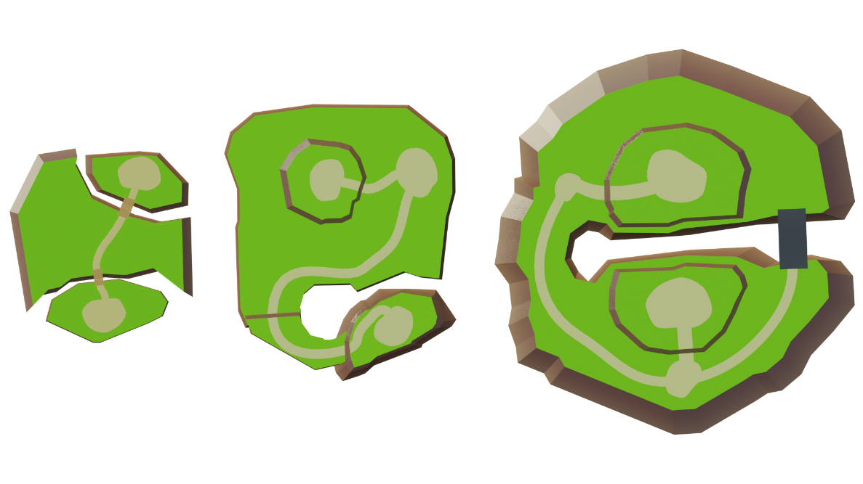

**Fonte: Elaborado pelo autor.**

## 2.2 Level Design

Como citado sobre *level design*, é uma atividade muito importante para jogos de RTS, no caso do Magic Realm não foi diferente.

Conforme observado de outros jogos, estabelecemos o desenvolvimento do *level* conforme eram criadas as mecânicas, sendo o *playtest* essencial para definir a localização de recursos, a movimentação e a interação de personagens basicamente usando da técnica de blocagem, onde é utilizado materiais primários e objetos com formas mais complexas já mirando o resultado final.

Na figura 3, pode se observar de forma mais eficiente um exemplo do inicio da blocagem.

**Figura 3 – Exemplo de blocagem**

**Fonte: Elaborado pelo autor.**

## 2.2.1 Recursos

Se tratando dos recursos, é de extrema importância citar a forma como funcionam e para o que são utilizados, sendo que no Magic Realm possuímos dois, são eles: rochas e madeiras.

Os recursos após serem coletados e abastecerem a base, se tornam como moedas e possuem como função se tornarem unidades do jogador.

As árvores estão presentes em todo o *level*, de forma que muitas vezes existirá uma muito próxima da outra, somente com a diferença de tamanho, sendo que as de porte menor possuem um valor inferior as de porte maior.

**Figura 4 – Árvores para recurso.**

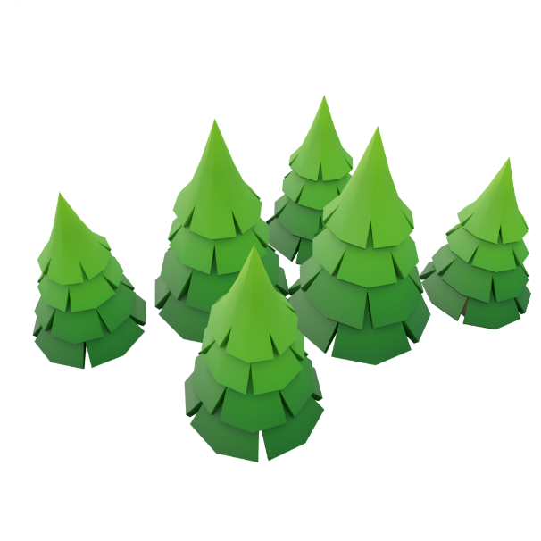

**Fonte: Elaborado pelo autor.**

Há rochas por todo *level*, assim como as árvores, no entanto elas sempre serão encontradas uma por vez, podendo ocorrer em poucos casos de ter outras por perto, sendo outro ponto de diferença elas possuírem valores diferentes de forma aleatória.

**Figura 5 – Rochas para recurso.**

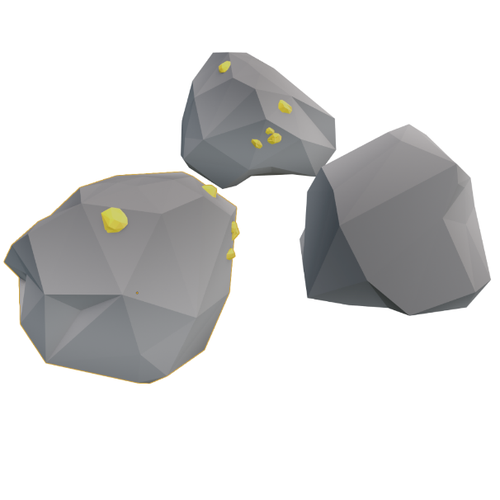

**Fonte: Elaborado pelo autor.**

## 2.3 Fluxo de jogo

O jogo possui um conceito bem simples e intuitivo com relação as telas, sendo a base artística do *gameplay* também a referência para as demais telas, ajudando na imersão do mesmo. As telas serão compostas por: tela de menu, tela de créditos, tela de *loading*, tela de *pause* e *gameplay*. A Figura 6 apresenta o fluxo de telas do jogo.

**Figura 6 – Sequência de telas do jogo.**

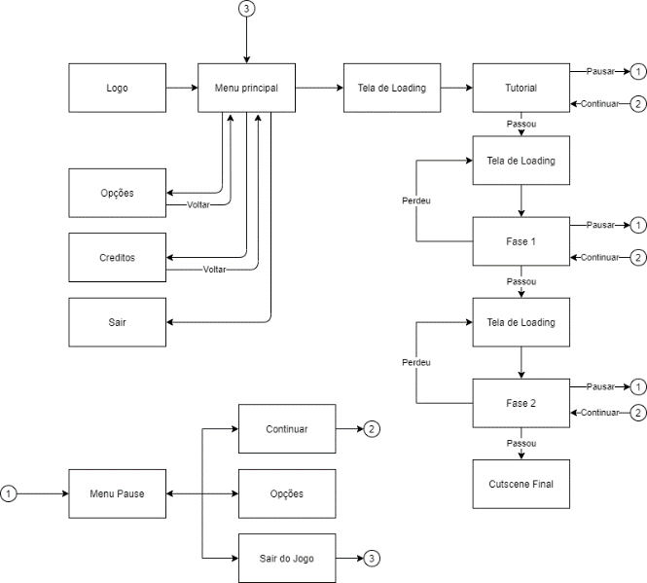

**Fonte: Elaborado pelo autor.**

O menu principal apresenta o castelo no qual você concentra suas forças e também deve proteger, nele após uma curta animação são chamados os botões que farão as ações seguintes: *continue*, *new game*, *play, options, credits* e *quit*. Os botões são responsáveis por redirecionar para o começo do jogo, para os créditos, para as configurações ou fechar o jogo. Na figura 7 podemos observar como estão alocados.

**Figura 7 – Tela de menu**

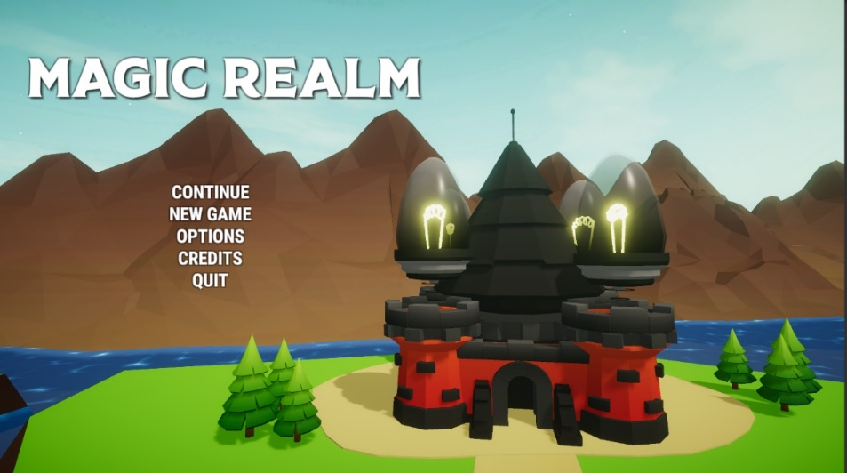

**Fonte: Elaborado pelo autor.**

A tela de opções apresenta pouco conteúdo, somente conseguindo fazer o controle do volume do áudio presente no jogo e a troca de idioma, na qual a figura 8 apresenta.

**Figura 8 – Tela de opções.**

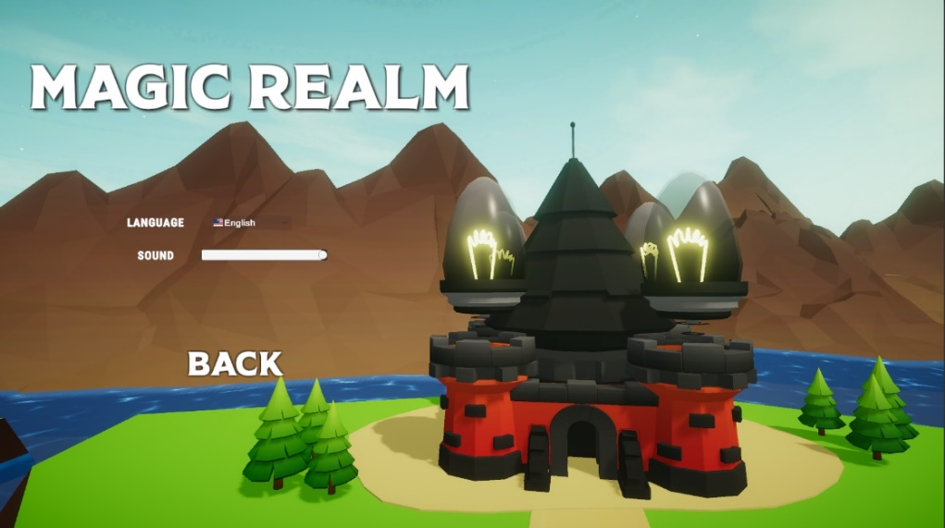

**Fonte: Elaborado pelo autor.**

A tela de *Loading* apresentada na figura 9, serve para apresentar os comandos do jogos e para carregar os dados necessários para o início da fase.

**Figura 9 – Tela de *Loading*.**

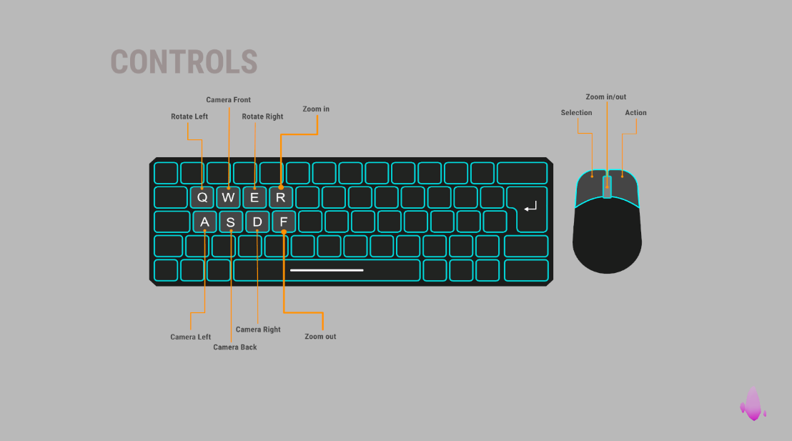

**Fonte: Elaborado pelo autor.**

Se tratando de um jogo *singleplayer*, será possível utilizar a função de pausa, onde ao apertar o botão ESC, será a apresentado a tela de *pause*, como pode ser visto na figura 10. Na mesma figura ainda há a visualização de parte do HUD, no qual apresenta os recursos disponíveis ao lado esquerdo e os objetivos da fase ao lado direito.

**Figura 10 – Conceito da tela de pausa do jogo e o HUD.**

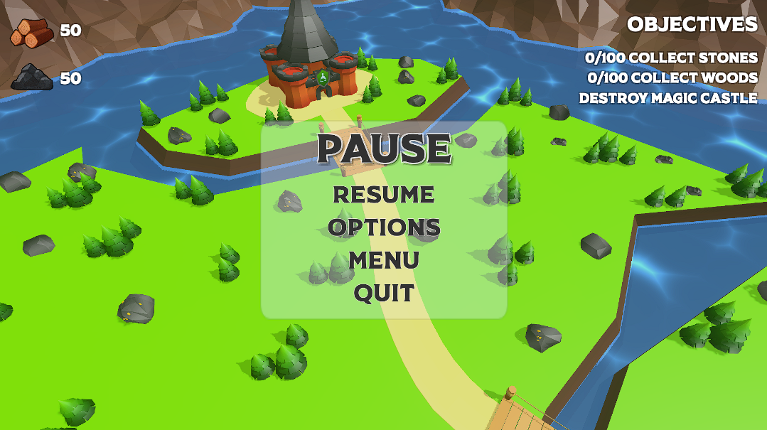

**Fonte: Elaborado pelo autor.**

Ainda na tela de menu, temos os créditos, ao qual após selecionado leva para outra tela, que mostra quem participou e sua função no desenvolvimento do projeto, como pode ser visto na figura 11.

**Figura 11 – Conceito da tela de créditos do jogo.**

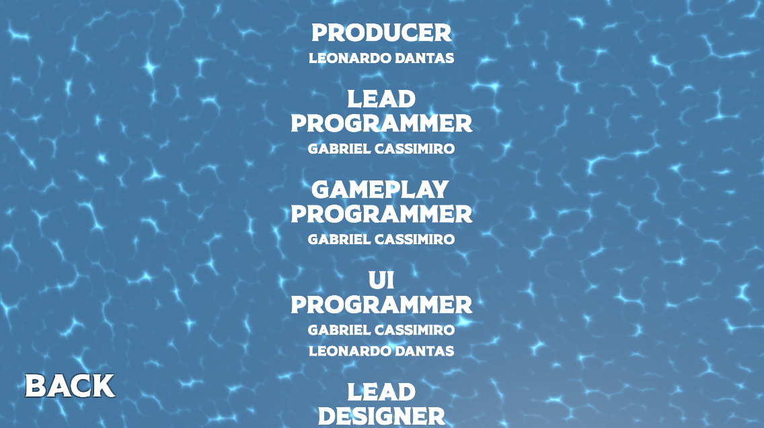

**Fonte: Elaborado pelo autor.**

Além das telas já citadas, há mais duas essenciais para o funcionamento do jogo, que são as telas de condições, sendo elas a de vitória e derrota, assim observando os conceitos presentes nas figuras 12 e 13.

**Figura 12 – Conceito da tela de vitória.**

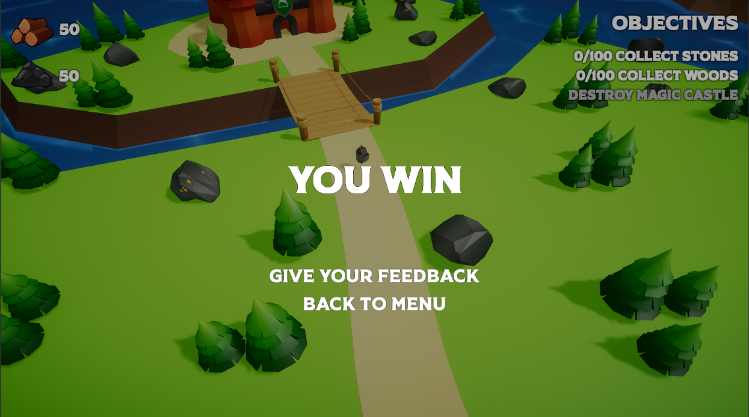

**Fonte: Elaborado pelo autor**

**Figura 13 – Conceito da tela de derrota.**

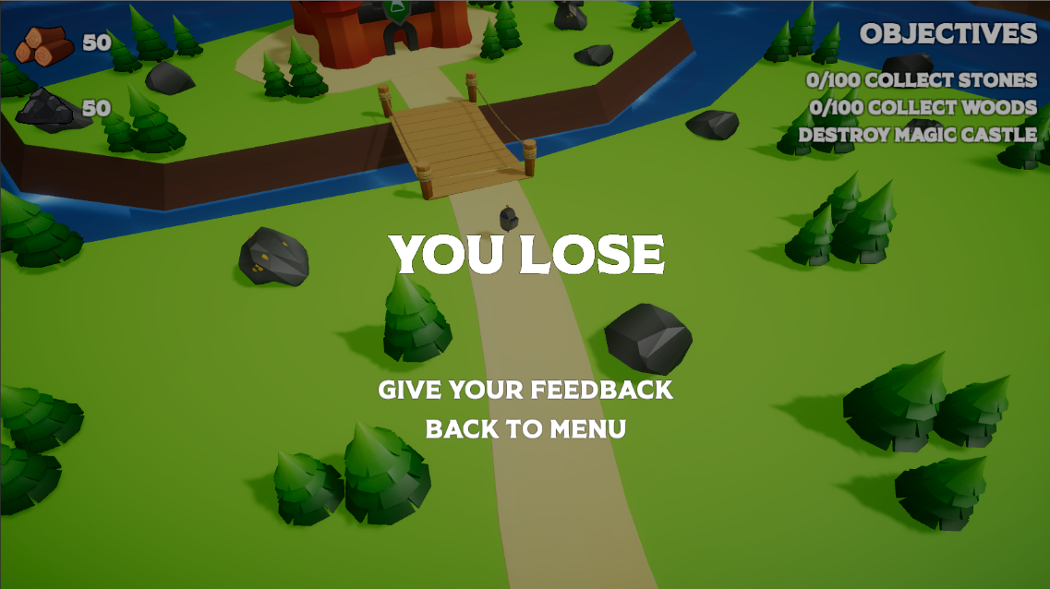

**Fonte: Elaborado pelo autor**

## 2.4 Controle do jogo

Os comandos do Magic Realm são de fácil entendimento, mantendo a similaridade com outros jogos do mesmo estilo, para que jogadores iniciantes ou experientes consigam usufruir de uma mesma experiencia. Na figura 14, há o mapeamento dos botões usados no teclado e mouse e na Tabela 1, o detalhamento das ações.

**Figura 14 – *Joystick* para identificação dos botões utilizados no jogo.**

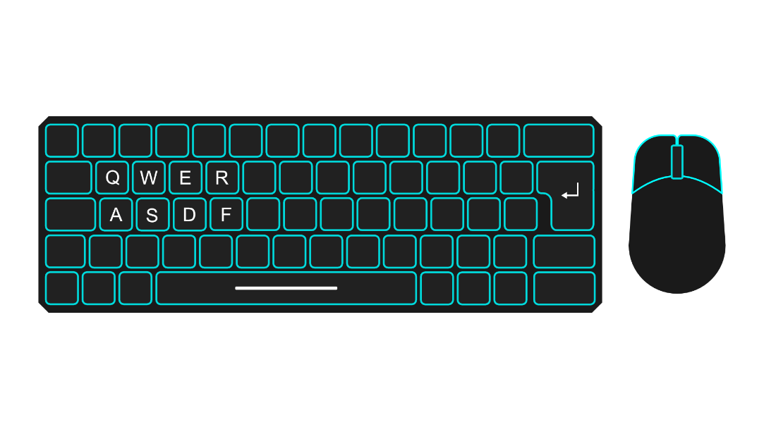

**Fonte: Elaborado pelo autor.**

**Tabela 1 – Mapeamento dos comandos utilizados no controle.**

|  |  |
| --- | --- |
| **Comando** | **Descrição** |
| Q | Rotação da câmera para esquerda |
| W | Mover câmera para frente |
| E | Rotação da câmera para direita |
| R | Aproximar zoom |
| A | Mover câmera para esquerda |
| S | Mover câmera para trás |
| D | Mover câmera para direita |
| F | Distanciar zoom |
| Botão direito(mouse) | Seleção do personagem |
| Botão esquerdo(mouse) | Ação do personagem |

**Fonte: Elaborado pelo autor.**

## 2.5 Personagens

Para cada estratégia do jogador, ele terá a companhia de diferentes personagens, mais conhecido como sua tropa. Nesse tópico abordaremos de maneira sucinta e lúdica quais serão as possibilidades de escolha e como eles atuaram na *gameplay*, contendo uma maior detalhamento em mecânicas (explicado na seção 2.6).

## 2.5.1 Coletor

Sendo um dos principais responsáveis para o progresso no jogo, com a coleta de recursos, está presente desde o início do jogo, além disso tem um *design* onde remete muito a capacidade do mesmo. Diferente da maioria dos personagens, não possui mecânicas de ataque, além de ser considerado um alvo fácil, devido a sua quantia de vida menor. Na figura 15, podemos observar de forma sucinta o *design* próprio.

**Figura 15 – Coletor.**

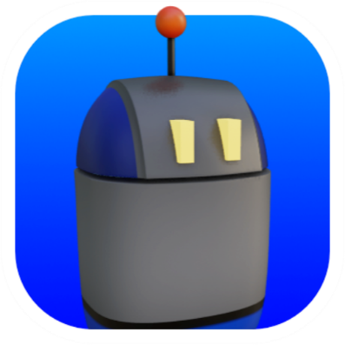

**Fonte: Elaborado pelo autor.**

## 2.5.2 Soldado

Focado em ataque, o soldado assim como o coletor está presente desde o início do jogo. É apresentado com suas duas armas e certo carisma, em seu *design* simples como visto na figura 16.

**Figura 16 – Soldado.**

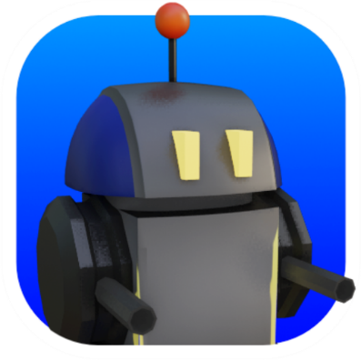

**Fonte: Elaborado pelo autor.**

## 2.5.3 Canhão

Com um poderio de fogo alto, o canhão é liberado no jogo a partir do segundo nível, sendo um grande aliado para suas tropas, como se pode ver na figura 17.

**Figura 17 – Canhão.**

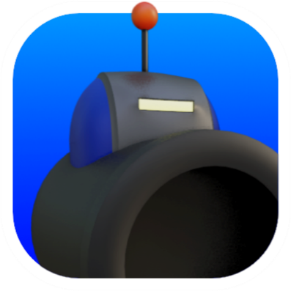

**Fonte: Elaborado pelo autor**

## 2.6 MECÂNICAS DO JOGO

As mecânicas consistem em um padrão bem reconhecido em RTS, no qual os jogadores têm o objetivo de utilizar recursos para criarem tropas, com o intuito de derrotar o oponente. Neste tópico trabalharemos de forma mais ampla com quais mecânicas o jogador terá que lidar ao jogar o Magic Realm.

## 2.6.1 Mecânicas básicas

* Coleta: Com o robô coletor, o jogador deve coletar recursos e abastecer sua base;
* Criação de tropas: Após adquirir recursos, o jogador pode escolher criar robôs, ao clicar em sua base. Na figura 18, temos a representação gráfica do HUD de tropas e seu funcionamento;

**Figura 18 – HUD de tropas.**

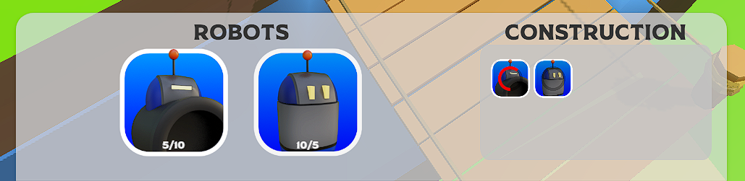

**Fonte: Elaborado pelo autor**

* Seleção: Destinada para que o jogador realize quase todas as ações presente no jogo, ou seja, ao selecionar a tropa, ele decide a próxima ação deles, como exemplo a figura 19 mostra um personagem selecionado;

**Figura 19 – Personagem selecionado.**

**Fonte: Elaborado pelo autor**

* Batalha: Usada para confrontar o inimigo, ao selecionar uma tropa de ataque e o inimigo. Relacionado a descrição de batalha, a figura 20 apresenta de forma simplificada uma ação pertinente a batalha;

**Figura 20 – Exemplo de ação de batalha**

**Fonte: Elaborado pelo autor**

* Objetivos: Cada fase tem em suas definições, objetivos para serem cumpridos;
* Condição de vitória: Ao cumprir os objetivos e destruir o castelo dos inimigos, o jogador vence o jogo;
* Condição de derrota: Caso o mapa fique sem recursos ou seu castelo seja destruído, o jogador perde o jogo.

## 2.6.2 Mecânicas de perigo

O perigo apresentado, é entrelaçado com algumas das mecânicas já apresentadas, sendo elas a de batalha e condição de derrota. Em todo perímetro das fases podemos ter inimigos, sendo concentrados posteriormente as ações do jogador, onde a principal ameaça é sofrer dano no castelo, no qual a IA pode sobrepujar as tropas a qualquer momento, ocasionando a falta de recursos onde novamente o jogador entre em loop devido ao perigo novo com a falta de recursos.

## 2.7 INIMIGOS

Para contemplar a ideia apresentada de uma batalha entre o lado da ciência contra a magia, os personagens foram devidamente pensados levando em conta elementos considerados mágicos, nos quais se encaixam os inimigos que serão apresentados no jogo.

Cada inimigo tem sua característica e habilidade, sendo todos responsáveis em tentar eliminar o lado da ciência. Se tratando de design, os mesmos foram planejados para que sejam agradáveis e simples permitindo uma produção eficiente e descomplicada.

## 2.7.1 Mago

Presente desde a primeira fase, o mago consiste em remeter o valor da magia presente no jogo. Ele possui um modelo próprio sem diferenciação, como apresentado na figura 21, possuindo um tempo de *respawn* no mapa.

Com uma IA que consiste em verificar pontos próximos ao seu castelo, o mago só irá atacar se, em um dos pontos identificar a presença de um robô.

**Figura 21 – Mago.**

**Fonte: Elaborado pelo autor**

## 2.7.2 Runas

Elemento de pouca expressão visual, demonstrado na figura 22 e presente a partir do segundo nível. Somente será possível perceber sua ação ao se aproximar dos cristais ao quais o jogador tem o objetivo de destruir, iniciando assim sua simples IA que retorna uma explosão ao personagem, sendo efetiva o suficiente para dar dano, mas também auto eliminando-se.

**Figura 22 – Runa**

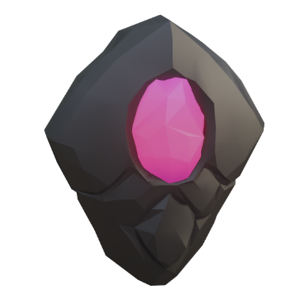

**Fonte: Elaborado pelo autor**

## 2.7.2 Golem

Ao iniciar a segunda fase, o jogador pode notar que há pedras diferentes presentes no mapa, no entanto, é a forma como o Golem estará presente antes de atacar.

Com seu visual rochoso e difícil de notar à primeira vista, no momento em que o jogador posicionar algum robô próximo ao mesmo, sua IA será ativada, surgindo assim com a sua animação de ataque, consistindo em um oponente mais poderoso que o mago. A figura 23 mostra seu visual de ataque.

**Figura 23 – Golem**

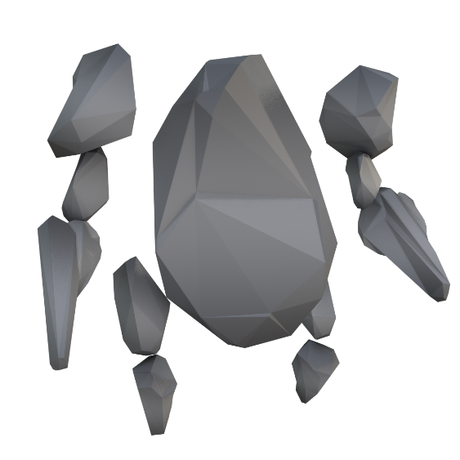

**Fonte: Elaborado pelo autor**



## Gráfico de ritmo

O jogo consiste em três mapas, sendo cada um deles considerados uma fase, no qual sendo descritos nos próximos tópicos.

## Nível 1

O mapa apresentado é menor do que os posteriores, onde o jogador terá uma apresentação maior ao jogo, com tutoriais e demonstrações do que deve fazer. Nessa fase é apresentado somente 2 personagens e 2 inimigos.

## Nível 2

Ao iniciar o segundo nível, o jogador já notará uma diferença no tamanho do mapa e também o acréscimo de um novo personagem que pode usar em sua tropa. No decorrer do nível o jogador notará a presença de um novo inimigo.

## Nível 3

Terceiro e último nível, é onde o jogador terá seu teste final no maior cenário apresentado. Para este nível, não há nenhuma adição, mas a tanto magia quanto ciência tem suas armas mais poderosas criadas para sua batalha final.

## 2.9 Música e efeitos sonoros

Os efeitos sonoros foram adquiridos através de um *bundle*, onde havia vários pacotes de músicas e efeitos todos com a permissão de uso em projetos, assim conseguindo filtrar músicas que transmitam a essência do jogo. A Tabela 2 descreve todas as informações necessárias, incluindo: nome, descrição e tempo de cada efeito sonoro e música.

**Tabela 2 – Efeito sonoros utilizados no jogo.**

|  |  |  |
| --- | --- | --- |
| **Nome do arquivo** | **Descrição** | **Tempo (minutos)** |
| **Robôs** | | |
| *Ballon explode* | Canhão | 0:01 |
| *Laser ray gun* | Tiro | 0:01 |
| *Breaking ice* | Coleta | 0:01 |
| *Drink glass* | Quebra de cristal | 0:01 |
| **Inimigos** | | |
| *Cartoon whoosh* | Poder do mago | 0:01 |
| *Rock impact* | Ataque Golem | 0:01 |
| **Ambiente** | | |
| Mystical Loop | Som ambiente para primeira fase (loop) | 0:16 |
| Medieval Theme | Som ambiente para segunda fase (loop) | 0:59 |
| Trumph | Som ambiente para terceira fase (loop) | 0:48 |
| **Menu** | | |
| Inspiration | Música ambiente (loop) | 1:54 |
| Correct answer | Som de seleção | 0:01 |

**Fonte: Elaborado pelo autor.**

## 3 RESULTADOS

Para colaborar com o desenvolvimento, foi proposto um teste alfa e beta. Os objetivos desses testes foram coletar informações de jogadores durante a matéria de jogos para console, visando melhorar e opinar no que poderia ser melhorado, incluindo encontrar *bugs*.

## 3.1 Teste alfa realizado

Uma pesquisa foi realizada no dia 22 de maio de 2020 com os alunos do 6º semestre na disciplina de Jogos para Console a fim de avaliar a versão alfa de cada jogo desenvolvido como proposta de atividade prática do semestre. O questionário apresenta 5 questões de múltipla escolha e uma dissertativa.

O jogo "Magic Realm", foi apresentado e avaliado pelo público presente composto por 17 colegas de sala. A Figura 24 apresenta um gráfico de barras com desvio padrão que avalia as seguintes informações: originalidade (7.47 ± 1.14), diversão (7.29 ± 1.77) e mercado (7.0 ± 1.37).

**Figura 24 – Gráfico com as avaliações dos alunos.**

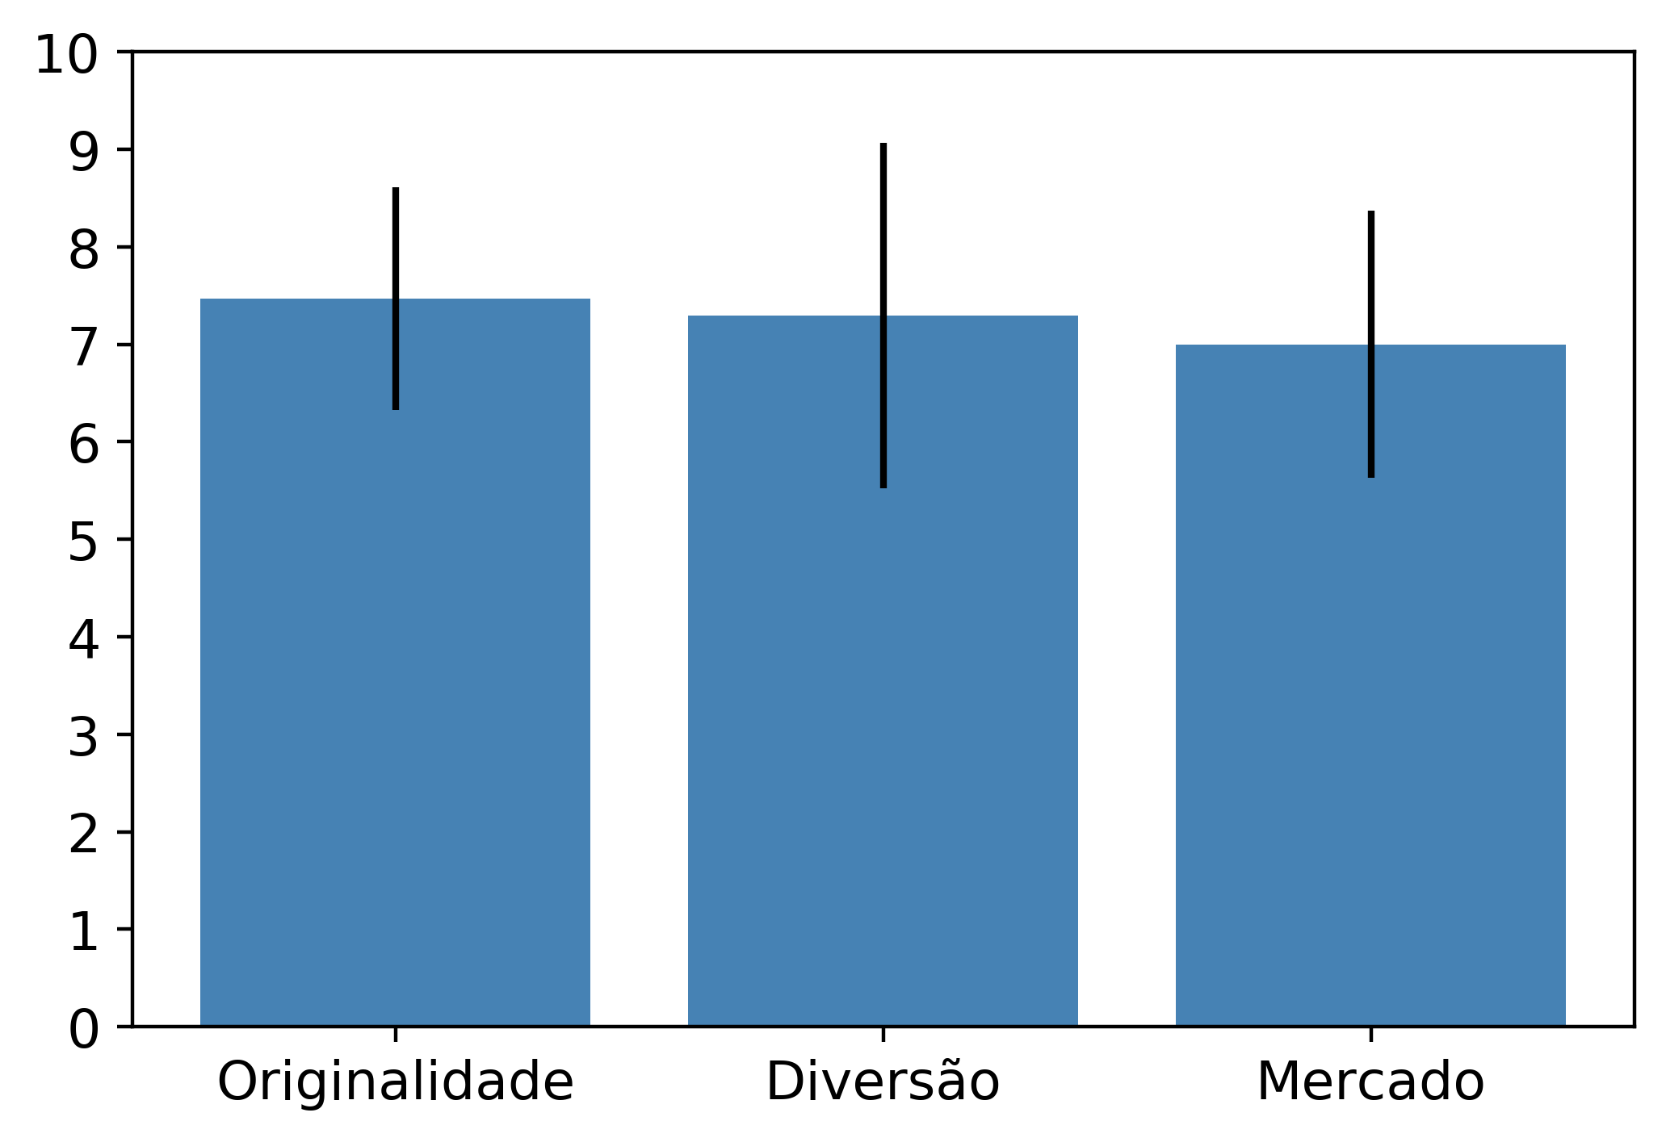

Fonte: autoria própria (2020).

Para complementar a análise do questionário, foi identificado o número de pessoas que gostaria de jogar este jogo e quanto pagaria por ele. A Figura 26.a, ressalta que, 88.0% dos respondentes demonstraram interesse, no entanto 12.0% dizem que não. A Figura 25.b apresenta quantos pagariam pelo jogo em intervalos pré-definidos: 52.9% (Entre R$ 10,00 e R$ 20,00), 41.2% (Entre R$ 20,00 e R$ 30,00) e 5.9% (Menos R$ 10,00).

**Figura 25 – Quantidade de pessoas que demonstram interesse em jogar seu jogo e quanto pagariam por seu jogo.**

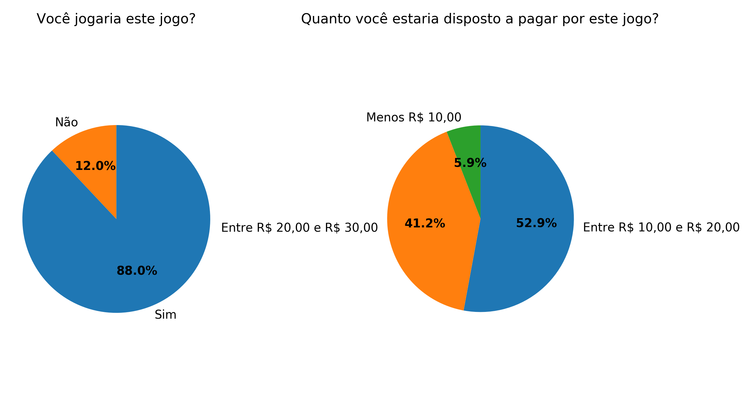

Fonte: autoria própria (2020).

Para concluir a análise do jogo alfa, os participantes fizeram os seguintes comentários (copiado na íntegra):

* Jogo bonito. Melhorar a UI. Diminuir a fonte da UI ela esta muito grande.
* Nao conheço muito do estilo do jogo. Entao, opinar sobre ele, fica complicado.
* Tamanho da fonte, seria legal ter upgrades e upgrade nos robôs
* Magos jogáveis
* Senti a falta de um tutorial e acredito que seja necessário balancear o dano dos inimigos.
* Achei lega a história do jogo envolver o cuidado com a natureza entre 2 forças, não jogaria o jogo por não gostar do gênero, mas está sendo bem desenvolvido e parece ter futuro.
* Melhoraria a fonte na tela principal.
* Muito bem feito, sem comentários, apenas mais variedade de unidades, que ja foi prometido, mas o jogo em si parece bom
* Gostei a primeira vista, a arte low poly é muito legal e boa pra se trabalhar, acho que é um jogo bem complexo e promissor, mas uma coisa que senti muita falta, e jogos assim PRECISAM disso, são as instruções/tutoriais, pop-ups, status gerais. ; Basicamente tive que entender como funciona sozinho, pelo menos acho que ícones que mostrem o que devem ser feitos ou ícones que dão a entender alguma ação. Mas com um polimento e ajustes já é um jogo muito bacana e pronto pra ir ao mercado!
* jogo bonito, som e modelagem legal
* Incrementar a gameplay trazendo novos objetivos e novos inimigos como golens que trabalham para os magos
* Um mapa procedural seria mais interessante para incentivar a "rejogabilidade".
* Mudar hover das opções do menu - tirar o branquinho transparente de baixo. Usar uma fonte mais simples em alguns lugares (por exemplo, texto embaixo dos objetivos), deixando a fonte bold/comic atual apenas nos destaques/títulos. Mas está muito bonito, minhas críticas são mais em relação a questões de interface/ui/fonte mesmo.
* Já que temos magos no jogo, poderia ter um sistema que os deixassem um pouco mais fortes em um período do dia ou da noite. Normalmente magos, bruxas ou outros seres mágicos são mais fortes em lua de sangue ou simplesmente em lua cheia.
* Continuem desenvolvendo, está legal

Quando um mago ficar empurrando o outro, pegar um deles e escolher outra direção para ele seguir.; Colocar um tutorial inicial opcional.

## 3.2 Teste beta realizado

Pesquisa realizada no dia 26 de junho de 2020 divulgada abertamente nas redes sociais, a fim de, avaliar a versão beta de cada jogo desenvolvido como proposta de atividade prática do semestre. O questionário apresenta 2 questões demográficas, 5 questões de múltipla escolha e 3 dissertativas.

O jogo "Magic Realm", foi testado e avaliado por um grupo de 25 pessoas, composto por 4 mulher(es), 20 homen(s) e 1 não-binário(s) com média de idade de 25 anos. A Figura 26 apresenta um gráfico de barras com a média e desvio padrão das seguintes avaliações: game design e mecânica (4.36 ± 0.74), diversão e jogabilidade (4.24 ± 0.76), estética (2.68 ± 1.16) e música e efeitos sonoros (4.32 ± 0.73).

**Figura 26 – Gráfico com as avaliações beta dos participantes.**

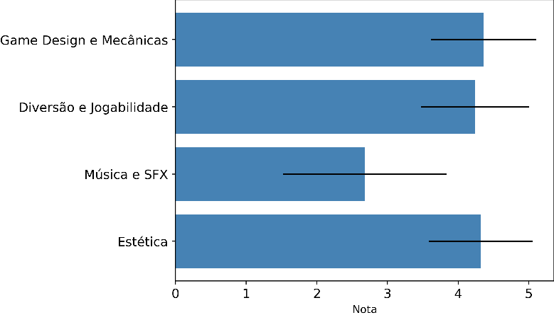

Fonte: autoria própria (2020).

Segundo os participantes, o jogo se destaca pelos seguintes pontos fortes (resposta copiada na íntegra):

* Gráfico, estética, animações e partículas
* Objetivos claros, o ambiento muito bonito, os controles respondem bem, e a IA é boa também.
* muito bonito, 3d impecável! se foi tudo autoria própria, parabens! explicação de controles bem feita e menu bonito/funcional.
* A modelagem está bacana, bem simples e sem poluição visual.; Musica ambiente combina com o jogo.
* Design muito bem polido e atraente e bom controle de câmeras .
* Gráficos e efeitos lindos
* Tem uma modelagem fofa, boa mecânica e bem divertido. Gastaria boas horas jogando.
* Tem boas mecânicas de gameplay, visual bonito e atrativo
* A ideia do jogo é muito interessante, a arte é bem bonita e limpa.
* Arte muito bem feita, as animações são muito fluidas e bonitas.
* - Gráficos bonitos, coerentes; - Bom desempenho, sem travamentos ou enroscos; - Game design bem 'óbvio', seguindo os padrões dos jogos RTS. Simples de entender e de começar a jogar; - Controles funcionam perfeitamente, zoom, movimento, seleção com clique e seleção em área; - Experiência de jogo muito sólida, tranquila e divertida
* Movimentação fluida, gráficos agradáveis
* Animação dos cristais e do castelo sendo destruído
* Animações bacanas
* os modelos do jogo são sensacionais
* Mecânica muito bem desenvolvida. Visual maravilhoso
* O game design do jogo em si. Gosto bastante de RTS, Magic Realm me agradou bastante no quesito de regras
* Arte, mecânica, sistema de missão
* Eu simplismente sou apaixonado por RTS e sei que seu grau de dificuldade de producao é extremo em varios aspectos, o jogo esta bem fluido e bem executado, HUD limpo, da para entender tranquilamente os comandos e o key map foi genial
* Jogabilidade, cenário, efeitos e animações
* jogo divertido, artes incríveis e ótimas missões.
* Gostei muito dos gráficos
* Estética e jogabilidade promissora
* Um jogo bem divertido e entusiasmante, que pode te prender por horas
* - RTS;; - Bem estruturado;; - Bem promissor;

A Figura 27 apresenta uma nuvem de palavras resumindo os comentários dos pontos fortes do jogo avaliado.

**Figura 27 – Resumo dos pontos fortes em formato de nuvem de palavras.**

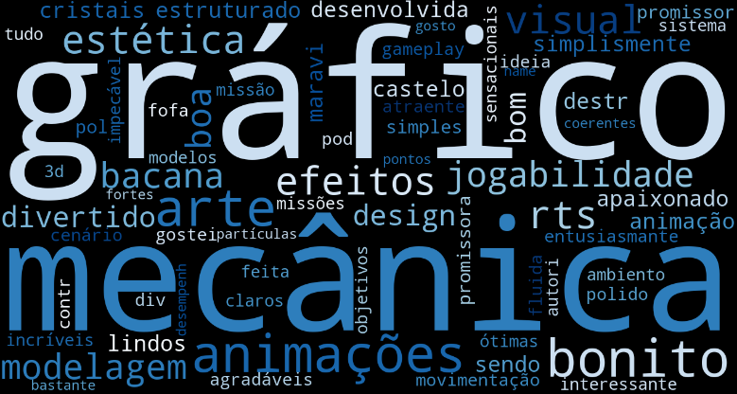

Fonte: autoria própria (2020).

Para complementar a análise do jogo beta, os participantes ressaltaram os seguintes pontos fracos (resposta copiada na íntegra):

* Não há indicação da diferença entre os robês, nem o que cada um está fazendo.
* Alguns problemas de seleção, clareza de gameplay e ausência de sons/trilha sonora.
* controles um pouco complexo para jogadores iniciantes.
* senti falta da trilha sonora durante as fases
* - Não tem som; - Não tem indicador de foco sob recursos (pedra/árvore) e inimigos selecionados.
* Possui som apenas no menu inicial, inimigo fraco
* Seleção de personagem e interação com o mapa, movimentação do personagem.
* Poucas dificuldades no jogo
* - Os robôs se trombam e ficam presos entre si, principalmente se tem algum saindo da base;; - As vezes eles param de coletar a madeira, mesmo a árvore ainda estando lá;; - Para passar de fase basta destruir o castelo, ignorando os objetivo de coleta;; - Da pra criar um exercito em pouquíssimo tempo, e da para terminar todos os niveis sem a necessidade de mais que 3 soldados;
* O jogo não tem um motivador, não existe um motivo pelo qual fazer os objetivos
* Pouca diferenciação entre as unidades do jogo
* A coleta de recursos é um pouco lenta, no sentido de que os coletores não passam para o próximo recurso quando terminam o atual. Os objetivos são muito fáceis, o gerenciador inimigo não envia muitas tropas e não defende muito bem seu castelo, as unidades se amontoam na entrada do castelo quando você cria, atrapalhando tanto a saída de novas unidades quanto a coleta dos recursos, as unidades não atiram se estiverem atrás de outras unidades, o que torna um tanto sem sentido construir muitas unidades
* Ausensia de som, efeitos sonoros, feedbacks sonoros em geral, outros simbolos encontrados em RTSs e variedade nos inimigos
* nada que eu tenha visto por enquanto
* Alguns erros nas tropas
* Aqui não funcionou; a câmera funciona mas ele não clica em nada; logo não consegui ver o jogo em funcionamento.
* Bot muito muito fácil, não requer coletores para ganhar as fases, falta cursor para indicação de comando para coletar, comando para atacar, e comando para movimentar, falta binds para atacar alvo mais proximo do local clicado, normalmente em jogos RTS é a tecla "A".
* Não ter um botão pra escolher separadamente as tropas, não informa o dano dos inimigos
* NÃO POSSUEM TUTORIAL, PRECISA DE TUTORIAL; Arrumem o som em jogo, e adicionem sons às ações dos robôs/magos, etc.
* Muito fácil, a cadencia de disparos dos soldados esta muito alta. Se muitos operários são mandados para a mesma função um deles pode acabar travando de forma que nunca inicia nenhuma coleta.
* Rolagem e movimentação de câmera muito lenta. Tem uma confusão de quem são os operários e quem são os atiradores no início. Algumas árvores não estão disponíveis para coleta. Ausência de efeitos sonoros.
* o jogo não é muito intuitivo em questão de mandar os carinhas fazer tal coisa. E a aparência entre o soldado e o operário é muito similar e confunde vc saber qual você está selecionando.
* Pra mim o ponto fraco é a duração do jogo. Jogos de estratégia costumam ter partidas prolongadas e com mais de uma 'nação'.
* Melhor elaboração na dificuldade no level
* Não há

A Figura 28 apresenta uma nuvem de palavras resumindo os comentários dos pontos fracos do jogo avaliado.

**Figura 28 – Resumo dos pontos fracos em formato de nuvem de palavras.**

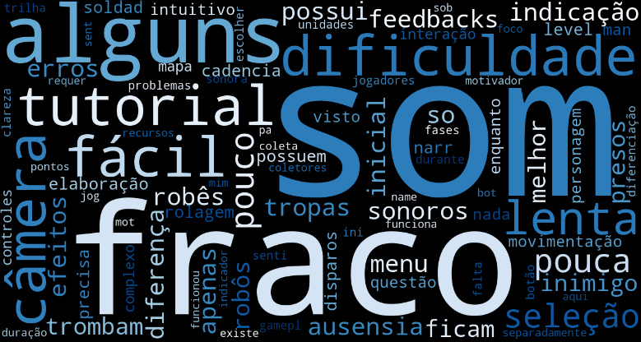

Fonte: autoria própria (2020).

Para concluir a análise do questionário, foi identificada qual a dificuldade que o jogo apresentou para os participantes. A Figura 4 apresenta o percentual de dificuldade do jogo: 12.0% (Díficil), 16.0% (Fácil), 36.0% (Muito fácil) e 36.0% (Normal).

**Figura 29 – Gráfico do percentual de dificuldade do jogo por participantes.**

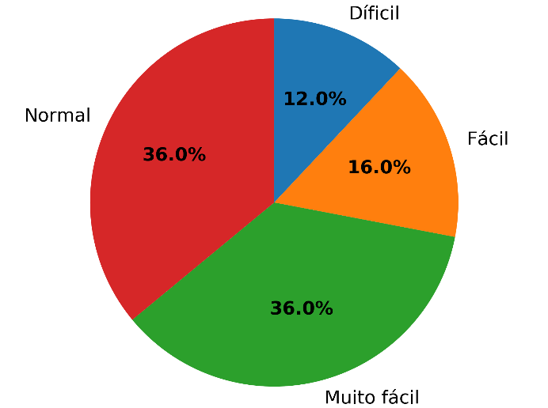

Fonte: autoria própria (2020).

Para concluir, são descritos os comentários gerais dos participantes (resposta copiada na íntregra):

* nan
* Seria interessante dar um realce nos personagens e nos objetos do cenário com os quais são possível interagir;; A movimentação em grupo (5+) dos personagens começa a apresentar alguns bug, lentidões, e entraves com o próprio cenário;; Notei também que os tiros de alguns personagens ficam "rodando" no mapa em alguns momentos (principalmente quando se contra um grupo de personagens);; Seria muito bacana também poder controlar o local de surgimento dos personagens; E também que a "descarga" de recursos dos coletores pudessem ser em todo o redor do castelo. Ambas os recursos para melhorar o controle do personagem evitando ficar muitos personagens em fluxo num mesmo lugar o que dificulta muito a seleção deles, principalmente quando quere separar unidades "militares" de unidades "Coletoras".; Extra: A dificuldade do jogo pode ser aumentada ; ); ; Porém tirando esse tópicos o jogo esta muito bom, com uma jogabilidade bem bacana e cativante e animações bem feitas e condizentes com o estilo visual do jogo.; ps. Podem mandar a próximas versões.
* O collider do castelo as vezes é um pouco irregular, só podendo selecioná-lo clicando em sua base. ; Os robos iniciais (coletor e soldado) são um pouco parecidos, e sem uma HUD em si, tive um pouco de dificuldade de identificá-los.; Dificuldade do jogo um pouco fácil demais, já que terminei as duas fases antes de realizar todos os objetivos (de coletar materiais) em poucos minutos.; Ausência de sons ou trilha sonora durante a partida deixa a experiência um pouco "vazia".
* Magic Realm; ============================; 4690k @ 3.5Ghz (stock), GTX 970, 16 gb ram ; ; ; As anotações a seguir foram feitas durante o gameplay, desde o primeiro contato até o fim da sessão.; Creio que assim eu consiga expressar o que eu percebo com o passar do tempo de jogo e isso ajude a entender os pontos levantados.; ---; ; O jogo abre em tela cheia.; Tem uma tela de apresentação com o nome da Fatec e nome de um estúdio. A fonte do texto da Fatec está com uma resolução ruim.; ; Tela de seleção de idiomas (é isso que eu imagino que seja...): os icones das bandeiras tem umas bordas feias na parte de cima e de baixo. ; Apesar da intenção ser boa, um texto 'Português / English' seria muito mais neutro, sem bandeiras.; ; A apresentação do menu inicial é boa. A música é agradável. Os gráficos são coerentes entre si. ; Passar o mouse sobre o menu mostra um feedback visual de foco e toca um som, legal. Bem claro. ; ; A música do menu não tem um loop suave, ela para e começa de novo.; Os gráficos da água perto da montanha tem uns serrilhados esquisitos.; ; O menu de opções tem seleção de idiomas com 'português / english' (ae!) e um slider de volume que funciona em tempo real.; A troca de idiomas acontece em tempo real, sem precisar de reinicialização, muito bom.; ; A tela de créditos está só em inglês.; ; New game, vamos lá.; ; Tela de load com os controles, muito bom.; ; Gráficos agradáveis! ; Zoom in/out funciona muito bem, WASD funciona naturalmente. ; ; Cliquei na 'base' e já vi 2 unidades para serem fabricadas, um coletor e um soldado, fiz vários coletores, eles ficam em uma 'fila' de produção e é possível cancelar a produção clicando sobre o icone na fila.; O que eu tenho pra comentar aqui é: parabéns, a experiência é muito natural para um RTS, eu já joguei alguns RTS e não precisei nem pensar quase para fazer essas ações e o jogo responder de acordo. Acredito que, apesar de ser uma mecânica 'manjada', não existe problema nenhum em usar essa fórmula óbvia. ; Talvez seja um pouco mais complicado pra quem nunca jogou um RTS, então eu sugiro que façam um tutorial para a versão final. ; ; Clicar e selecionar várias unidades em área foi natural, muito bom. ; Acho que faltou um indicador ao dar a ordem pro coletor. Por exemplo, mandei os coletores pegarem umas pedras, eles foram, mas não apareceu indicação nenhuma sob as pedras (poderia aparecer um circulo) ou um outro tipo de destaque pra indicar que a ação funcionou.; ; Fui rushado por um inimigo abusado! Ele morreu porém.; ; É um pouco difícil diferenciar coletores de soldados a media/longa distancia. Apesar do design deles ser óbvio olhando de perto, com o zoom mais longe é difícil identificar quem é quem. ; O mesmo 'problema' de não haver indicador visual de foco acontece com inimigos também, ao designar um ataque, não da pra saber se o inimigo foi realmente selecionado. ; ; Os projeteis podem errar o alvo se ele se mover! Achei isso muito interessante! Além disso, gostei do fato do projetil continuar 'voando' por uma certa distancia, podendo acertar outros inimigos!; ; Faltou um som né? :(; ; A base inimiga tem pouco HP, é relativamente fácil de destruir.; ; O ritmo de jogo parece bem acelerado, parece bom para partidas rápidas :); ; No menu principal, quando eu clico em 'continue' e seleciono o 'level 1', a tela dos controles fica piscando, alternando entre 'tela dos controles' e 'fundo do menu' (o que tem o castelo/base), a fase carrega normalmente após um tempo. ; Selecionando o 'level 2' isso não acontece.; ; Aqui acaba minha sessão de jogo :); ; Parabéns pelo trabalho! ; ; ; Pontos negativos:; - Não tem som; - Não tem indicador de foco sob recursos (pedra/árvore) e inimigos selecionados.; ; Pontos neutros; - A uma média/longa distância de zoom, fica difícil diferenciar os coletores dos soldados; - Base inimiga tem pouco HP; - Inimigos rushadores :P; ; Pontos positivos:; - Gráficos bonitos, coerentes; - Bom desempenho, sem travamentos ou enroscos; - Game design bem 'óbvio', seguindo os padrões dos jogos RTS. Simples de entender e de começar a jogar; - Controles funcionam perfeitamente, zoom, movimento, seleção com clique e seleção em área; - Experiência de jogo muito sólida, tranquila e divertida
* Jogo promissor, com bom polimento será um jogo divertido;
* Gostei do jogo, muito bem desenvolvido e fiquei impressionado com os gráficos do jogo.; Como alguns dos erros que eu tenho a relatar já foram notados não tenho muito o que falar aqui. Esse jogo foi muito bom, só faltou um objetivo ou historia que motive a gente a jogar, de resto o jogo foi maravilhoso
* Pessoal parabéns pelo trabalho! Minhas sugestões são: melhor feedback de qual tropa está selecionada. Não só o círculo em volta dela, mas tb dizendo qual o seu tipo. Digo isso pois por várias vezes não soube se tinha selecionado um robô de combate ou um robô coletor. Aí está outro problema: sinto que as tropas são muito parecidas entre si e não tem uma interface complementar para ajudar a diferenciar. Outra sugestão é avisar quando uma tropa ficar 'idle' (após contrução ou fim da tarefa). A música que toca no menu não achei que combinou. A parte dos SFX infelizmente não pude avaliar pois joguei a versão em que eles estavam corrompidos. Pensem talvez em adicionar outros povos, e mais de 2 ao mesmo tempo na partida. Ao invés da progressão ser por fases, ela ocorrer dentro da mesma partida. Digamos, quando vc quebra um cristal vc libera a construção do canhão, esse tipo de coisa. Vi que vcs têm uma ferramenta bem bacana de construção de nível, então seria mto legal se o jogador selecionasse suas opções de partida (quantos inimigos, dificuldade, qual raça controlar) e o jogo já gerasse um mapa único pra ele jogar. Ao meu ver traria bastante valor ao jogo de vcs. Tb recomendo muuuito vcs jogarem Civilization. Apesar de ser turn-based, tem muitas soluções de interface nas quais vcs podem se inspirar. É isso pessoal, torço muito por vcs.
* Efeitos sonoros bem fofinhos.
* Colocar indicações de o que cada robô está fazendo. Diferenciar melhor cada robô. Cores, visual, etc. Quando selecionar um robô mostrar informações (tipo, o que faz, vida) do robô selecionado.
* Como comentado na aula precisam rever o contexto das cores e modelos dos castelos por serem mais escuros ("dark") em um ambiente muito verde e claro.; Mas está muito legal, acredito que mais alguns polimentos e ajustes o jogo pode crescer bastante e ser um ponto muito forte no portfólio de vocês!
* As unidades podiam ser de cores diferentes para diferenciar melhor quando se está com zoom out e a vida dos castelos ser um pouco menores (sem precisar de zoom out para conseguir ver)
* O jogo está muito agradável na movimentação e controle de câmera. Está uma ótima apresentação
* Game muito bem desenvolvido, com muitos detalhes na modelagem.
* não sei bem qual o bug que me impediu de jogar, então não tenho muito a comentar sobre.
* O jogo é muito bom, mas eu acho que deveria ter uma diversidade maior de inimigos e uma melhora na hora de gerenciar os operários. Seria bom selecionar uma area que nos queremos que ele colete para focar mais na parte militar e de gerenciar outras unidades
* acredito que adicionando mais mapas e corrigindo a trilha sonora, já da pra ir pra Steam ♥
* Excelente jogo
* Jogo muito bom, falta lapidação na programação e daria um ótimo jogo online

Robos diferentes, cores diferentes

## 3.3 Análise da loja

Resultados da loja contendo os dados somados de *downloads* e visualizações tanto da alfa, como da beta detalhados na figura 30, ao quais foram obtidos após 30 dias presentes na loja do itch.io.

**Figura 30 – *Dashboard* Itch.io** 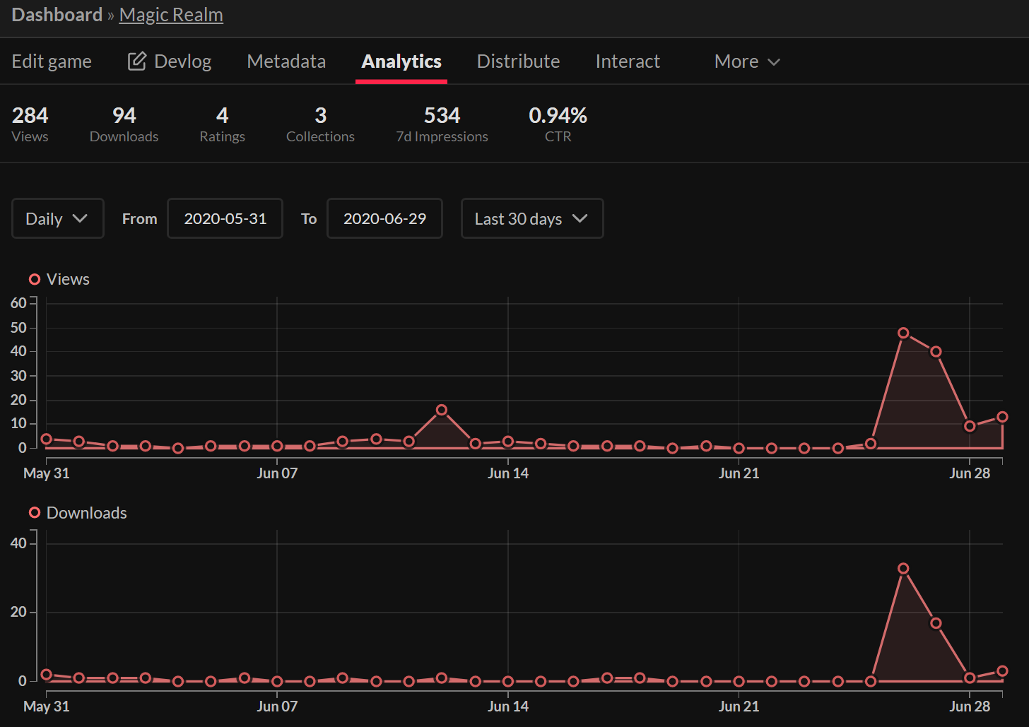

**Fonte: Elaborado pelo autor**

4 CONSIDERAÇÕES FINAIS

Desenvolvido inicialmente para um *Game Jam,* Magic Realm excedeu as expectativas da equipe, no qual foi trabalhado bastante a ponto de ser irreconhecível a partir do projeto inicial já projetado.

Com a elaboração de tarefas e suas atribuições de forma correta, fez com que a metodologia utilizada fosse crucial para colaborar com o desenvolvimento do mesmo. A reutilização de artes já feitas para *Game Jam*, colaborou para que o foco fosse total em mecânicas e aprimoramento do game, de forma a chegar nesse resultado final.

4.1 O *que deu certo?*

1. **Versionamento:** Com a utilização da ferramenta GitHub, o compartilhamento de arquivos funcionou perfeitamente, sem arquivos corrompidos e trabalho conjunto.
2. **Metodologia:** Ao utilizar o trello juntamente com a metodologia Kanban, executamos de forma adequada todos os fluxos do trabalho.
3. **Aprimoramento de técnicas:** No decorrer do projeto foi necessário o uso de habilidades desconhecidas até então, onde ocorreu um aprimoramento na parte técnica dos integrantes e novos conhecimentos.
4. **Cronograma:** Planejado desde o início do projeto, o cronograma seguiu de forma tranquila conseguindo ser bem flexível em determinadas etapas, mas cumprindo com seus prazos.
5. **Design Visual:** Com relação aos aspectos gráficos planejado, o projeto excedeu as expectativas, tendo evoluído bastante no decorrer de todo processo.

4.2 *O que deu errado?*

1. **Produção sonora:** No decorrer do desenvolvimento, a parte sonora foi deixada a parte, gerando uma correria ao final do projeto e não cumprindo com todas as expectativas.
2. **Escopo:** Para o projeto ser desenvolvido no tempo planejado, foi necessário fazer a redução do escopo, no qual foi retirado uma fase.
3. **Beta:** Apesar de todo o escopo respeitado, ao subirmos a versão beta para o site, notamos que a música foi corrompida, sendo tocada somente no menu.
4. **Comunicação**: Devido ao fato de utilizarmos dois mensageiros, algumas informações deveriam ter sido estabelecidas em um único serviço.
5. **Ferramentas:** Algumas ferramentas próprias da *engine*, não funcionaram como planejado, especialmente o *navmesh*.

REFERÊNCIAS BIBLIOGRÁFICAS

**Building a Camera Controller for a Strategy Game.** Disponível em: < https://www.youtube.com/watch?v=rnqF6S7PfFA&t=926s >. Acesso em: 13 de abril de 2020.

**Control Units and Give Orders! (Unity RTS Tutorial).** Disponível em: < https://www.youtube.com/watch?v=mCIkCXz9mxI > Acesso em: 17 de abril de 2020.

Schell, Jesse. **The art of Game Design a Book of Lenses**. 2. ed. Elsevier Inc, 2008.

**Ten Principles of Good Level Design (Part 1).** Disponível em: < https://www.gamasutra.com/blogs/DanTaylor/20130929/196791/Ten_Principles_of_Good_Level_Design_Part_1.php > Acesso em: 9 de maio de 2020.

**Ten Principles of Good Level Design (Part 2).** Disponível em: < https://www.gamasutra.com/blogs/DanTaylor/20131006/197209/Ten_Principles_of_Good_Level_Design_Part_2.php > Acesso em: 9 de maio de 2020.

**Unity RTS Tutorial – Box Selection.** Disponível em: < https://www.youtube.com/watch?v=cd7pgnw5OLA&t=636s > Acesso em: 15 de abril de 2020.

**Unity User Manual.** Disponível em: < https://docs.unity3d.com/Manual/index.html >. Acesso em: 4 de abril de 2020.